

XR 8A01
Uživatelská příručka
Čeština

10W
KARAOKE REPRODUKTOR SE ZESILOVAČEM
Uživatelská příručka a připojení
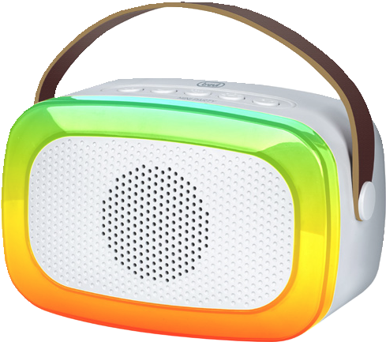
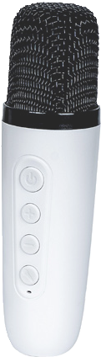

BEZDRÁTOVÝ MIKROFON

LED SVĚTLO
BLUETOOTH
PŘIPOJENÍ

Další informace a aktualizace o tomto produktu naleznete na adrese: www.trevi.it.

POZNÁMKY K POUŽITÍ

Nepoužívejte napájecí zdroje s napětím vyšším než 5 V, došlo by k poškození přehrávače.

- Dlouhodobý poslech při vysoké hlasitosti může poškodit váš sluch.

- Neumisťujte přehrávač do blízkosti magnetických polí.

- Neumisťujte do blízkosti zdrojů tepla, jako jsou radiátory a kamna.

- Neumisťujte na velmi vlhká místa, jako jsou koupelny, bazény apod.

- Neumisťujte na velmi prašných místech.

- Neumisťujte na místech vystavených silným vibracím.

- Spotřebič umístěte tak, aby byl po jeho stranách vždy dostatečný prostor pro volnou cirkulaci vzduchu (alespoň 5 cm).

- Pokud se do přístroje dostanou kapaliny, okamžitě odpojte zástrčku ze zásuvky a odneste přístroj do nejbližšího autorizovaného servisního střediska TREVI.

- Před nabíjením zařízení vždy zkontrolujte, zda jsou napájecí a připojovací kabely správně nainstalovány.

- Na zařízení nesmí být umístěny žádné zdroje otevřeného ohně, například zapálené svíčky.

na svítidlo.

- Přístroj by neměl být vystaven kapající nebo stříkající vodě a na přístroj by neměly být pokládány žádné předměty naplněné tekutinou, například vázy.

- Tento návod si uschovejte pro budoucí použití.

PÉČE A ÚDRŽBA

K čištění se doporučuje měkký, mírně navlhčený hadřík. Vyhněte se rozpouštědlům nebo abrazivním látkám.
XR 8A01

DŮLEŽITÉ

Kvalitní konstrukce tohoto spotřebiče zaručuje jeho bezvadný provoz po dlouhou dobu. Pokud by se přesto vyskytly jakékoli problémy, doporučujeme obrátit se na nejbližší autorizované servisní středisko.

Společnost TREVI sleduje politiku neustálého výzkumu a vývoje. Výrobky proto mohou vykazovat vlastnosti, které se liší od popsaných.


UPOZORNĚNÍ PRO SPRÁVNÉ POUŽÍVÁNÍ DOBÍJECÍ BATERIE

- Akumulátor dobíjejte při teplotě mezi 5 °C a 35 °C.

- Neprodlužujte nabíjení nad uvedenou dobu, abyste předešli riziku přehřátí a prasknutí.

Nedobíjejte baterii déle než 4 hodiny!

Dobíjení baterie po uplynutí uvedené doby nebo dlouhodobá nečinnost mohou zkrátit její životnost.

Dobíjecí baterie podléhá opotřebení a její kapacita se postupně snižuje.

Chcete-li prodloužit životnost baterie, používejte baterii, když je plně nabitá až do úplného vybití a před dalším použitím ji znovu plně nabijte. Nabíjení ne zcela vybitého akumulátoru zkracuje jeho životnost. V takovém případě opakujte celý cyklus nabíjení/vybíjení několikrát.

Akumulátor nenechávejte nabíjet přes noc.
POPIS PŘÍKAZŮ
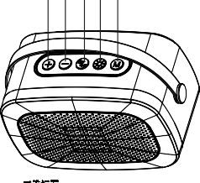
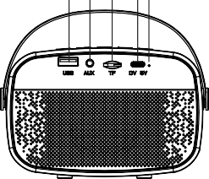
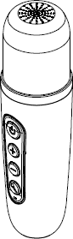
1 2 3 4 5

6 7 8 9 10
11
12
13
14
15

16
- Tlačítko 1:+
  - Stiskněte jednou: zvýšení hlasitosti
- Stiskněte a podržte: další skladba
Tlačítko 2:-
  - - Stiskněte jednou: snížení hlasitosti
  - - Stiskněte a podržte: předchozí skladba
Tlačítko 3: 
  - - Stiskněte jednou: Přehrát/Pozastavit
  - - Stiskněte a podržte: Zapnutí/vypnutí
  - - Stiskněte a podržte po dobu 8 sekund: Reset
Tlačítko 4: osvětlení
  - Stiskněte jednou: změna světelných efektů
  - Stiskněte a podržte: zapnutí/vypnutí
osvětlení
Tlačítko 5: M
  - - Stiskněte jednou: výběr funkce
  - - Dlouhé stisknutí: v režimu Bluetooth ztište hlas a zpívejte spolu s ním. V režimu USB/Micro SD disku: opakování skladby/následné přehrávání.
- Vstup pro paměť USB
- Vstup AUX IN
- Vstup pro paměťovou kartu Micro SD
- Nabíjecí zásuvka typu C
- Indikátor nabíjení
Tlačítko 11: 
- Stiskněte a podržte: Zapnutí/vypnutí
- Stiskněte jednou: Ovládání hlasitosti
Tlačítko 12:+; zvýšení hlasitosti
Tlačítko 13: -; Snížení hlasitosti
Tlačítko 14: mikrofon
- Stiskněte jednou: Magický hlasový efekt
- Stiskněte a podržte: vymazání původního zvuku
_{15.} Indikátor nabíjení
16. Nabíjecí zásuvka typu C
XR 8A01

NABÍJENÍ REPRODUKTORU A MIKROFONU

REPRODUKTOR

Po vypnutí je nutné zařízení dobít.

1. Pomocí dodaného kabelu připojte stranu se zástrčkou typu C do zásuvky (9) reproduktoru a druhý konec do portu USB napájecího zdroje USB (5V 1A, není součástí dodávky);

2. Indikátor LED (10) se rozsvítí (červeně), což signalizuje funkci nabíjení. Po dokončení nabíjení zhasne.

Poznámka: když se baterie vybíjí, přístroj několikrát pípne a poté se automaticky vypne.

MIKROFON

Mikrofon je třeba po vypnutí dobíjet.

1. Pomocí dodaného kabelu připojte stranu se zástrčkou typu C do zásuvky (16) reproduktoru a druhý konec do portu USB napájecího zdroje USB (5V 1A, není součástí dodávky);

2. Indikátor LED (15) se rozsvítí (červeně), což signalizuje funkci nabíjení. Po dokončení nabíjení zhasne.

ZÁKLADNÍ OVLÁDÁNÍ

ZAPNUTÍ/VYPNUTÍ NAPÁJENÍ

Chcete-li reproduktor zapnout nebo vypnout, stiskněte a podržte tlačítko (3).

Chcete-li zapnout nebo vypnout mikrofon, stiskněte a několik sekund podržte tlačítko (11).

Poznámka: Pokud v režimu BT a AUX IN neprovedete do 15 minut žádnou operaci, přístroj se automaticky vypne; pro opětovnou aktivaci stiskněte a podržte tlačítko .
XR 8A01

vteřinu na tlačítku (3).

NASTAVENÍ HLASITOSTI

Hlasitost reproduktoru nastavíte pomocí tlačítek +(1) a -(2) na zařízení. Hlasitost mikrofonu upravte pomocí tlačítek +(12) a -(13) na mikrofonu.FUNZIONAMENTO BLUETOOTH
Spojení se zařízeními
1. Umístěte reproduktor do blízkosti zařízení Bluetooth, které chcete spárovat;
2. Zapněte zařízení a vyberte funkci Bluetooth pomocí tlačítka M(5);
3. Podle pokynů externího zařízení vyhledejte reproduktor;
4. Vyhledejte a spárujte reproduktor s názvem "XR 8A01";
5. Po úspěšném spárování (uslyšíte potvrzovací tón) budete moci přehrávat hudební skladby.

Poznámka: Pokud se párování Bluetooth s externím zařízením nezdaří, odstraňte další zařízení Bluetooth ze seznamu připojení; restartujte reproduktor Bluetooth a znovu vyhledejte signál.
Správa přehrávání hudby
- Stisknutím a podržením tlačítka +(1) na reproduktoru na několik sekund přeskočíte na další skladbu, stisknutím a podržením tlačítka -(2) na několik sekund přeskočíte na předchozí skladbu.
- Stisknutím tlačítka (3). pozastavíte přehrávání hudby; opětovným stisknutím tlačítka přehrávání hudby obnovíte.
- Stisknutím a podržením tlačítka M(5) na několik sekund ztlumíte přehrávanou skladbu a budete nad ní zpívat.
OBSLUHA KARTY MICRO SD/USB
1. Vložte kartu Micro SD nebo paměťovou kartu USB do zásuvek (8) nebo (6) a zapněte přístroj;
2. Přehrávání se spustí automaticky;
3. Stisknutím a podržením tlačítka -(2) na několik sekund přeskočíte na předchozí skladbu, stisknutím a podržením tlačítka +(1) na několik sekund přeskočíte na další skladbu;
4. Stisknutím tlačítka (3) přehrávání pozastavíte; opětovným stisknutím tlačítka přehrávání hudby obnovíte;
5. Stisknutím a podržením tlačítka M(5) na několik sekund aktivujete funkci opakování skladby/následného přehrávání;
AUX
1. Když je přístroj zapnutý, připojte ke vstupu AUX(7) libovolný přístroj s audio výstupem pomocí kabelu jack 3,5 mm;
2. Přístroj se automaticky přepne na tento vstup;
3. Spusťte přehrávání z externího zařízení. Informace o všech funkcích přehrávání naleznete v návodu k obsluze externího zařízení.
SVĚTELNÉ EFEKTY
1. Chcete-li zobrazit různé dostupné světelné efekty, opakovaně stiskněte tlačítko (4);
2. Chcete-li světelné efekty zcela deaktivovat/aktivovat, stiskněte a několik sekund podržte tlačítko (4).
FUNKCE MIKROFONU
Mikrofon zapnete stisknutím a podržením tlačítka (11) po dobu několika sekund;
Pomocí tlačítek +(12) a -(13) na mikrofonu upravte hlasitost;
Znovu stiskněte tlačítko (11) a pomocí tlačítek +(12) a -(13) na mikrofonu nastavte dozvuk;
Několikrát stiskněte tlačítko (14) pro změnu vokálního efektu.
XR 8A01

TECHNICKÉ VLASTNOSTI
Dobíjecí baterie jednotky: Interní lithiová baterie 3,7 V - 1200 mAh
Dobíjecí baterie mikrofonu: Interní lithiová 3,7 V - 500 mAh
Napájecí zdroj: ..................................... 5V 1A se zásuvkou typu C
Zvukový výkon: 10 W
Maximální výkon Bluetooth tx: 0,8 mW
Frekvence tx Bluetooth: 2,4GHz
Rozměry: 142 x 90 x 73 mm
Hmotnost jednotky: 383gr.
Hmotnost mikrofonu: 58gr.

INFORMACE O VYJMUTÍ A LIKVIDACI BATERIE
Pozor: Vyjmutí a likvidace je vyhrazena pouze pro specializovaný technický personál!
Bez ohledu na typ vybitého akumulátoru se nesmí vyhazovat do domovního odpadu, ohně nebo vody. Jakýkoli typ použité baterie musí být recyklován nebo zlikvidován na příslušných sběrných místech.
Vyjmutí baterie
1. Odstraňte mřížku kryjící reproduktor tak, že ji vytáhnete směrem ven;
2. Odšroubujte 4 šrouby, které upevňují rámeček diody Led; odpojte a vyjměte rámeček diody Led;
3. Odšroubujte 4 krajní šrouby a vyjměte vnitřní černou skříň;
4. Odšroubujte šrouby zajišťující desku plošných spojů a zbývající šrouby před reproduktorem;
5. Oddělte obě plastové části a najděte baterii, odpojte ji a vyjměte.
XR 8A01

